4. Перечисление
Перечисление представляет собой неиерархический список конечной длины, заполняемый значениями только на этапе конфигурирования. Каждый элемент такого списка представляет собой простое значение (не имеет каких-либо реквизитов или атрибутов) и не может изменяться пользователем. Например, если нам точно известно, что сотрудник может быть принят либо совместителем, либо на основное место работы, то логично создать перечисление с соответствующими элементами. Можно конечно создать новый справочник, задать в нем предопределенные элементы, назначить роли так, чтобы пользователи не могли задать новые элементы, однако перечисление использовать проще и быстрее как для программиста и системы, так и для конечного пользователя.
Итак, в нашей базе мы хотим иметь информацию о том, является ли наш сотрудник штатным работником или совместителем. Каким образом это сделать? Ну, во-первых, эта информация должна быть указана для каждого сотрудника, и для этого необходимо создать новый реквизит справочника Сотрудники. Во-вторых, сотрудник может быть либо штатным, либо совместителем, поэтому логично создать новое перечисление и именно его указать в качестве типа данных нашего нового реквизита справочника.
Создаем новое перечисление ВидыПриемаНаРаботу. Для этого правой кнопкой мыши на ветке Перечисления вызываем контекстное меню и выбираем пункт Добавить. (Рис. 5.1)
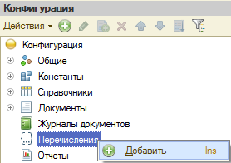
Рис. 5.1.
Далее задаем имя: ВидыПриемаНаРаботу, при этом автоматически заполняется поле Синоним точно так же, как это происходило для справочников. (Рис. 5.2)
На закладке Данные правой кнопкой мыши на пункте Значения вызываем контекстное меню и выбираем пунктДобавить, либо выбираем соответствующую кнопку в панели инструментов. Появляется уже знакомая нам палитра свойств (Рис. 5.3), в которой задаем Имя - значения перечисления. Аналогично создаем следующее значение.
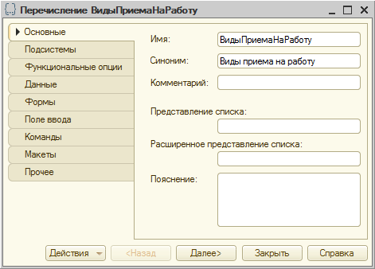
Рис. 5.2.
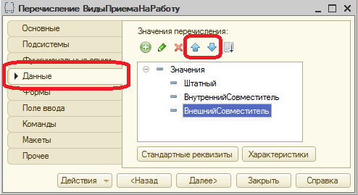
Рис. 5.3.
Следует обратить внимание на то, что в отличие от реквизитов справочника значения перечисления должны быть расположены именно в том порядке, в котором их желает видеть пользователь. Изменить порядок значений перечисления можно с помощью панели инструментов кнопки Переместить вверх и Переместить вниз, либо с помощью аналогичных пунктов контекстного меню, вызванного правой кнопкой мышки на выбранном значении.
После всех этих действий в справочник Сотрудники добавим новый реквизит ВидПриемаНаРаботу с типом данных ПеречислениеСсылка.ВидыПриемаНаРаботу (Рис. 5.4).
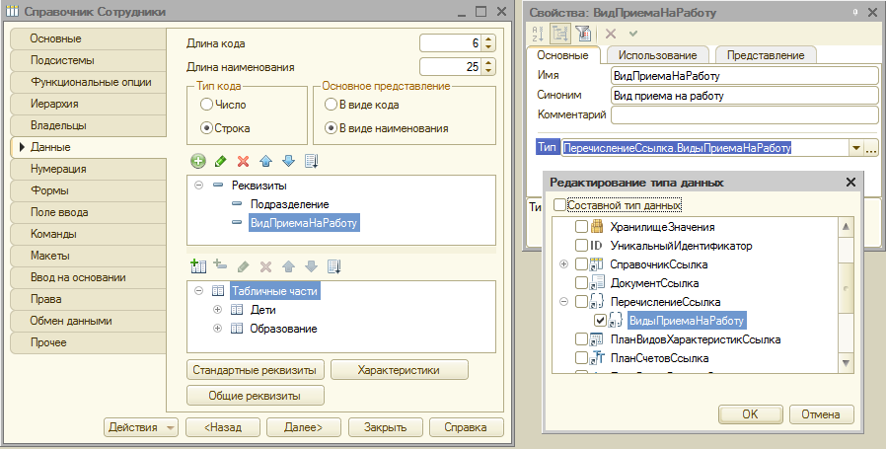
Рис. 5.4.
Обратите внимание, что после обновления у пользователя всё равно отсутствует возможность указать способ приёма на работу. Это связано с тем, что форма элемента была нами создана, и платформа теперь не вмешивается в ее работу. Чтобы данная информация стала доступна пользователю, необходимо внести изменения на форму элемента справочника.

